März 2020

Analysieren Sie Ihre HAS nach diesen vier Faktoren!
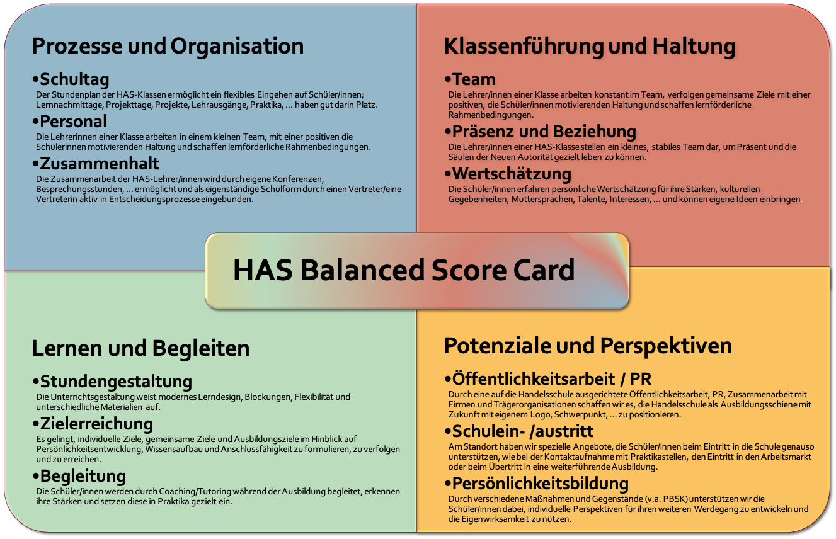
Die HAS-Balanced-Card ist ein Angebot zur kontinuierlichen Verbesserung der Handelsschule am eigenen Standort.
In Anlehnung an die ÜFA-Balanced-Card erarbeitete die ARGE Handelsschulen in Österreich zu den vier Kernfaktoren Faktoren der Balanced-Score-Card jeweils drei Ausprägungen.

Vorgangsweise
- IST-ZUSTAND
In einem gemeinsamen Termin der Schulleitung mit HAS-Vertreter/innen soll der IST-Zustand anhand der HAS-Balanced-Card erhoben werden.
Die Bewertungsskala von 1-10 macht die Stärken (6-10) und Schwächen (1-5) der eigenen Handelsschulzugänge sichtbar und identifiziert die Entwicklungsfelder. Die genaue Bewertung (1-10) der einzelnen Dimensionen wird von Standort zu Standort unterschiedlich sein.
Auf www.hbc.schule finden Sie unterschiedliche Dokumente zur Erstellung der HAS-Balanced-Card:
  - Word-Dokument (auf den hier folgenden Seiten)
  - Excel-Tabelle (2020_HBC.xls)
  - Onlineformular zur digitalen Auswertung

- SOLL-ZUSTAND und Maßnahmen
Im zweiten Schritt sind Sollwerte und die für deren Erreichung notwendigen Maßnahmen des laufenden Schuljahres festzulegen.

Trendreport Handelsschule
Wir brauchen Ihre Ergebnisse und Ihre besonderen HAS-Zugänge!
Die hier angeführte Arbeitsgruppe wird aus den übermittelten Daten einen “Trendreport Handelsschule” – eine Übersicht über Best-Practise-Beispiele - erstellen.
Dieser soll mit September 2020 das erste Mal für alle Handelsschulen zur Verfügung stehen und weitere Ideen bzw. Ansätze zur Optimierung liefern.

Die HBC wurde von der ARGE Handelsschule erstellt.
- Mag. Karin Hundstorfer - HAS Maria Enzersdorf (LPPS)
- Mag. Helga Steinwendtner - HAS Steyr
- Mag. Christoph Weibold - HAS Linz (LIBS)
- Mag. Claudia Zekl - BFI-Schulen Wien
- Mag. Margit Ziegler - HAS Linz Auhof

Anmerkung
In der HAS-Balanced-Card werden die Säulen der Neuen Autorität angeführt: Nähere Informationen dazu sind unter http://www.sdh.schule/?page_id=17 zu finden.

Für etwaige Rückfragen stehen wir zur Verfügung:
- Katharina Kiss: katharina.kiss@bmbwf.gv.at
- Karin Hundstorfer: karin.hundstorfer@bildung.gv.at
- Christoph Weibold: christoph.weibold@bildung.gv.at

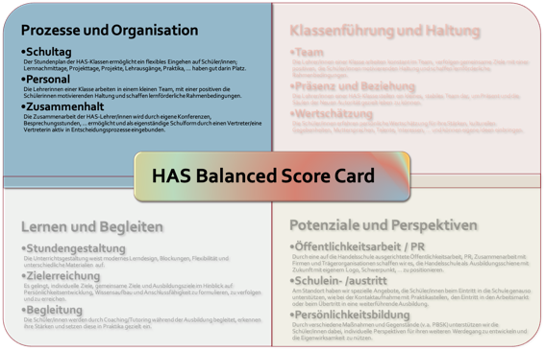

Prozesse und Organisation

Thema | Beschreibung | IST | SOLL | ZIEL
Prozesse und Organisation | Welche organisatorischen Maßnahmen müssen wir setzen?
Schultag | Der Stundenplan der HAS-Klassen ermöglicht ein flexibles Eingehen auf Schüler/innen; Lernnachmittage, Projekttage, Projekte, Lehrausgänge, Praktika, … haben gut darin Platz. |  |  | 10
Personal | Die Lehrer/innen einer Klasse arbeiten in einem kleinen Team, mit einer positiven, die Schüler/innen motivierenden Haltung und schaffen lernförderliche Rahmenbedingungen. |  |  | 10
Zusammen-arbeit | Die Zusammenarbeit der HAS-Lehrer/innen wird durch eigene Konferenzen, Besprechungsstunden, … ermöglicht und ein Vertreter/eine Vertreterin aktiv in Entscheidungsprozesse im Bereich HAS eingebunden. |  |  | 10
 | SUMME |  |  | 30

Beschreibung möglicher Maßnahmen zur Zielerreichung:

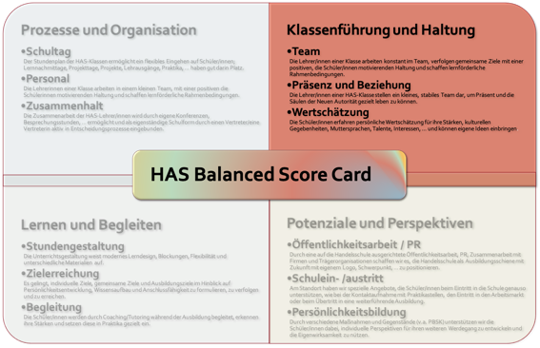

Klassenführung und Haltung

Thema | Beschreibung | IST | SOLL | ZIEL
Team | Die Lehrer/innen einer Klasse arbeiten konstant im Team, verfolgen gemeinsame Ziele mit einer positiven, die Schüler/innen motivierenden Haltung und schaffen lernförderliche Rahmenbedingungen. |  |  | 10
Präsenz und Beziehung | Die Lehrer/innen einer HAS-Klasse stellen ein kleines, stabiles Team dar, um Präsenz und die Säulen der Neuen Autorität* gezielt fördern zu können. |  |  | 10
Wertschätzung | Die Schüler/innen erfahren persönliche Wertschätzung für ihre Stärken, ihren kulturellen Hintergrund, ihre Muttersprache, ihre Talente und Interessen, … und können eigene Ideen einbringen. |  |  | 10
 | SUMME |  |  | 30

Beschreibung möglicher Maßnahmen zur Zielerreichung:

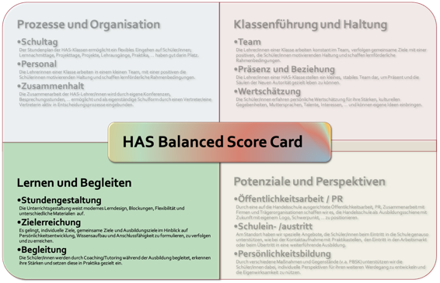

Lernen und Begleiten
Wie stellen wir unsere Schüler/innen ins Zentrum?

Thema | Beschreibung | IST | SOLL | ZIEL
Stunden-gestaltung | Die Unterrichtsgestaltung ist durch modernes Lerndesign, gegebenenfalls Blockungen, Flexibilität und geeignete Materialien gekennzeichnet. |  |  | 10
Zielerreichung | Es gelingt, individuelle Ziele, gemeinsame Ziele und Ausbildungsziele im Hinblick auf Persönlichkeitsentwicklung, Wissensaufbau und Anschlussfähigkeit zu formulieren, zu verfolgen und zu erreichen. |  |  | 10
Begleitung | Die Schüler/innen werden durch Coaching/Tutoring während der Ausbildung begleitet, erkennen ihre Stärken und setzen diese im (Pflicht)Praktikum gezielt ein. |  |  | 10
 | SUMME |  |  | 30

Beschreibung möglicher Maßnahmen zur Zielerreichung:

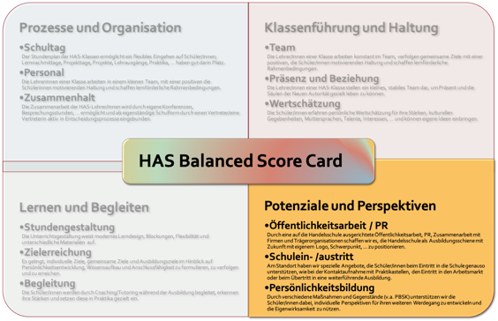

Potenziale und Perspektiven
Wie präsentieren wir die HAS nach außen und
entwickeln sie weiter?

Thema | Beschreibung | IST | SOLL | ZIEL
Öffentlichkeits-arbeit/PR | Durch gezielte Öffentlichkeitsarbeit, PR, Zusammenarbeit mit Firmen und Trägerorganisationen schaffen wir es, die Handelsschule als Ausbildungsschiene mit Zukunft zu positionieren. |  |  | 10
Schuleintritt und Schulaustritt | Am Standort haben wir spezielle Angebote, die Schüler/innen beim Eintritt in die Schule, bei der Kontaktaufnahme mit geeigneten Praktikumsplätzen, beim Eintritt in den Arbeitsmarkt oder beim Übertritt in eine weiterführende Ausbildung unterstützen. |  |  | 10
Persönlichkeits-bildung | Durch verschiedene Maßnahmen und Gegenstände (z. B. PBSK) unterstützen wir die Schüler/innen dabei, individuelle Perspektiven für ihren weiteren Werdegang zu entwickeln und Selbstwirksamkeitserfahrungen zu ermöglichen. |  |  | 10
 | SUMME |  |  | 30

Beschreibung möglicher Maßnahmen zur Zielerreichung:

